Mitochondrium
Ein Mitochondrium (auch: "Mitochondrion", Plural: Mitochondrien, aus dem Griechischen: mitos - Faden, chondros - Korn) ist ein von einer Doppelmembran umschlossenes Organell, das als "Kraftwerk" der eukaryontischen Zelle fungiert. Die Hauptfunktion des Mitochondriums ist es, im Rahmen der Zellatmung unter Sauerstoff-Verbrauch ATP, die universelle Energiewährung der Zelle, herzustellen. Mitochondrien kommen verteilt im Cytosol der meisten Eukaryoten vor. Ihre Größe beträgt meist etwa 1 bis 10 µm in der Länge.
Besonders viele Mitochondrien finden sich in Zellen, die viel Energie verbrauchen (z.B. Muskelzellen, Nervenzellen, Sinneszellen, Eizellen). Bis vor kurzem nahm man an, dass Mitochondrien über das Plasma der Eizelle nur von der Mutter vererbt werden, was Anlass zur Erforschung mütterlicher Verwandtschaftslinien gab. Doch hat sich mittlerweile herausgestellt, dass auch bei der Befruchtung durch das Spermium einige männliche Mitochondrien in das Plasma der befruchteten Eizelle (Zygote) importiert werden.
Der Transport von Proteinen in die Mitochondrien erfolgt über die äußere Membran durch den TOM-Komplex (Translocase of outer mitochondrial membrane) und über die innere Membran durch den TIM-Komplex (Translocase of inner mitochondrial membrane) und beinhaltet die Funktion von Chaperonen, besonders Hsp70. Durch eine defekte Mitochondrien-Funktion (Mitochondriopathien) können Krankheiten hervorgerufen werden. Mitochondrien vermehren sich durch Teilung, wobei durch die Anzahl der Mitochondrien einer Zelle deren Energiebedarf angepasst werden kann. Eine eukaryotische Zelle, die alle ihre Mitochondrien verliert, ist nicht in der Lage, diese zu regenerieren.

Aufbau der Mitochondrien
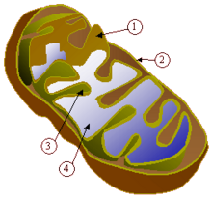
Abb.1: Mitochondrium
Die Äußere Membran umschließt das gesamte Mitochondrium und enthält Kanäle aus Proteinkomplexen, welche den Austausch von Molekülen und Ionen zwischen dem Mitochondrium und dem Cytosol ermöglichen. Große Moleküle können die Membran nicht passieren.
Die Innere Membran besteht aus Cristae genannten Einstülpungen, wodurch die Oberfläche, an der die chemischen Reaktionen stattfinden können, erheblich vergrößert wird. Sie umschließt die Matrix, die interne Flüssigkeit des Mitochondriums. Die Membran enthält große Proteinkomplexe, welche für die eigentliche Energiegewinnung zuständig sind.
Der Intermembranraum zwischen den beiden Membranen enthält Enzyme, die Nukleotide unter ATP-Verbrauch phosphorylieren können.
Außerdem zeigt das elektronenmikroskopische Bild an der Membraninnenseite gestielte Köpfchen mit einem Durchmesser von 8,5 nm, die Elementarpartikeln. Hier findet im Verlauf der Zellatmung die ATP - Bildung statt.
Abbildung 1 : Mitochondrium - (1) Innere Membran, (2) Äußere Membran, (3) Cristae, (4) Matrix
Anmerkung zu Abbildung 1: Der Intermembranraum steht nicht - wie man bisher annahm - mit den Cristae in Verbindung.

Funktionen der Mitochondrien
Atmungskette: Dabei wird mit Hilfe von Elektronen-Transportvorgängen und durch Anreicherung von Wasserstoffionen ein elektrochemischer Gradientusspeicher aufgebaut, der dazu dient, mittels spezieller, in die innere Membran eingebundener und deutlich markierter Enzyme (ATPasen), ATPY herzustellen (siehe chemiosmotische Kopplung). Die zur Herstellung des Gradienten benötigten Elektronen und Wasserstoffatome werden durch oxidativen Abbau aus den vom Organismus aufgenommenen Nährstoffen (z.B. Glucose) gewonnen. Zunächst läuft im Cytoplasma die Glykolyse ab, diese mündet nach oxidativer Decarboxylierung von Pyruvat in den Acetyl-CoA-Pool. Eine andere Quelle des Acetyl-CoA ist der Fettsäureabbau, so dass sich hier katabole Wege vereinigen. Aus Acetyl-CoA wird im Krebs-Zyklus (Citrat-Zyklus, Tricarbonsäure-Zyklus) in der Mitochondrien-Matrix der überwiegende Teil der Reduktionsäquivalente (NADH,H⁺, FADH₂, Succinat) gewonnen, die dann in der Mitochondrienmembran innerhalb der Atmungskette bzw. im Q-Zyklus in Zellenergie (ATP) umgewandelt werden.
Programmierter Zelltod (Apoptose)
Wichtige Abbauwege:Citratzyklus, β-Oxidation der Fettsäuren
Kalzium-Speicher: durch die Fähigkeit Kalziumionen aufzunehmen und später wieder abzugeben, greifen Mitochondrien in die Kalzium-Homöostase der Zelle ein.

Herkunft der Mitochondrien
Nach der Endosymbiontentheorie geht man davon aus, dass sowohl die Mitochondrien als auch die Chloroplasten aus einer Symbiose von aeroben Bakterien mit Eukaryoten hervorgegangen sind. Hinweise darauf sind der Besitz eigener genetischer Information (mtDNA), eine eigene Proteinsynthese (mit Ribosomen, tRNA ...) und das Vorhandensein einer inneren Membran, die sich deutlich vom Bau der äußeren Membran unterscheidet und die der Erzeugung von ATP aus ADP dient. Die Mitochondrien aller heutigen Arten sind jedoch so spezialisiert, dass sie allein nicht lebensfähig sind. Zuletzt wurde auch gefunden, dass die Mitochondrien relativ eng mit anderen, seltener auftretenden Organellen, den Hydrogenosomen verwandt sind. Ein Verbindungsglied stellt das Wasserstoff-synthetisierende Mitochondrium dar (Nature, 434, 74).

Das Mitochondriengenom
Die Mitochondrien besitzen ein eigenes Genom, das etwa 1% der genetischen Information des Menschen ausmacht. Sie besitzen wie die Bakterien eine ringförmige DNA (mtDNA) mit einem eigenständigen Teilungszyklus. 37 Gene kontrollieren die Synthese von 13 Proteinen. Veränderungen im Mitochondriengenom werden in der Forschung zur Aufklärung von Abstammungslinien verschiedener ethnischer Gruppen genutzt (siehe auch ausführlichen Artikel Eva_der_Mitochondrien).

Purpurbakterien
Bei Purpurbakterien (Rhodospirillineae) wird das Chlorophyll von roten oder braunen Carotenoiden überlagert. Sie sind die größten lebenden Bakterien. Sie vertragen keinen Sauerstoff und leben bevorzugt in Fäulnisgewässern. Nach neuesten wissenschaftlichen Erkenntnissen, basierend auf der Endosymbiontentheorie, waren diese Prokaryoten Vorläufer der Mitochondrien, heutiger Zellorganellen.

Eukaryoten
Als Eukaryoten oder Eukaryonten (Eucaryota) werden alle Lebewesen mit Zellkern und Cytoskelett zusammengefasst. Der Begriff leitet sich aus dem Griechischen von karyon (Kern) und eu (gut) ab. Eukaryoten entwickeln sich immer aus zellkernhaltigen Ausgangszellen (Zygoten, Sporen). Alle anderen zellulären Lebewesen, die keinen echten Zellkern besitzen, Archaeen (Archaea) und Bakterien (Bacteria), darunter die Cyanobakterien (Cyanobacteria), werden als Prokaryoten bezeichnet.
Die Eukaryoten werden traditionell in die Reiche der mehrzelligen Tiere, Pflanzen und Pilze sowie der einzelligen oder mehrzelligen Protisten eingeteilt. Die genaue systematische Einteilung der insgesamt etwa 60 unter die Protisten gefassten Gruppen ist umstritten. Sie bilden keine monophyletische Gruppe.
Eukaryoten sind in der Regel um ein Vielfaches größer als Prokaryoten. Um ein reibungsloses Funktionieren der zellulären Abläufe über größere Entfernungen innerhalb der Zelle zu ermöglichen ist ein höherer Organisationsgrad und eine Aufteilung des Zellraums in Kompartimente (Teilabschnitte) sowie Transport zwischen diesen Kompartimenten notwendig. Aus diesem Grund sind eukaryotische Zellen mittels Zellorganellen strukturiert, welche wie die Organe eines Körpers verschiedene Funktionen ausüben. Das bekannteste Organell ist der Zellkern, mit dem Hauptanteil des genetischen Materials eines Lebewesens. Weitere Gene kommen je nach Art in den Mitochondrien und Plastiden vor.
Eine weitere Besonderheit der Eukaryoten liegt in der Protein-Biosynthese: Anders als Prokaryoten sind Eukaryoten in der Lage, aus derselben DNA-Information durch alternatives Splicing unterschiedliche Proteine herzustellen.
Struktur und Form wird der eukaryotischen Zelle durch das Cytoskelett verliehen. Es ist unter anderem aus Mikrotubuli, Aktinfasern und Mikrofilamenten aufgebaut.
Der mechanische Zusammenhalt eukaryotischer Zellen wird durch die so genannten Adhering Junctions hergestellt.

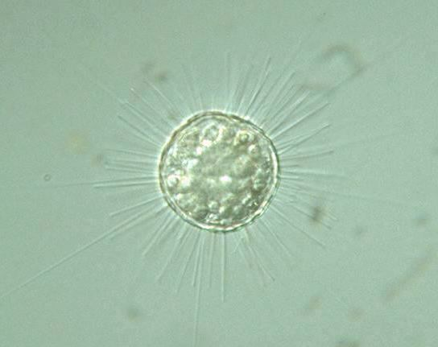

Enzym
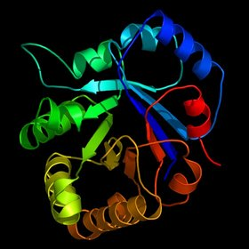
Ribbon Diagramm des katalytisch perfekten Enzymes Triose-phosphate Isomerase (TIM).
Ein Enzym (griechisch ένζυμο, énsimo, von εν~, en~ - in~ und ζύμη, zýme - der Sauerteig, die Hefe, veraltet: Ferment (lateinisch)) ist ein Protein, welches eine chemische Reaktion katalysiert. Wie andere Katalysatoren auch, beschleunigen Enzyme chemische Reaktionen, indem sie die Aktivierungsenergie herabsetzen, die überwunden werden muss, damit es zu einer Stoffumsetzung kommt. Der Vorteil von Enzymen, im Vergleich zu den meisten anderen Katalysatoren, ist ihre Stereo-, Regio- und Chemo-Selektivität und Spezifität. Das Substrat bzw. die Substrate (Edukte) wird bzw. werden dabei in das Produkt bzw. die Produkte umgewandelt. Prinzipiell ist diese Umsetzung reversibel, d. h., die Produkte können wieder in ihre Edukte umgewandelt werden. Wie bei der Hinreaktion auch setzt das Enzym bei der Rückreaktion die Aktivierungsenergie um den gleichen Betrag herab. Dies ist beispielsweise bei einer Gleichgewichtsreaktion der Fall. Das Enzym nimmt an der biochemischen Reaktion teil und geht mit den umzusetzenden Stoffen eine vorübergehende Verbindung in Form eines Enzym-Substrat-Komplexes ein, wird aber wie alle Katalysatoren durch die Reaktion nicht selbst verändert und liegt daher nach deren Ende wieder in der Ausgangsform vor. Es sind über 5.000 verschiedene Enzyme bekannt. Zur Namensgebung der verschiedenen Enzyme verwendet man oft den Namen des Substrates und die Endung "-ase". z.B. Lactase ist das Enzym, das die Spaltung des Milchzuckers (Lactose) katalysiert.

MtDNA
mtDNA steht für mitochondriale DNA, ein ringförmiges DNA-Molekül im Inneren von Mitochondrien. Mitochondrien sind für die Energieerzeugung innerhalb von Zellen verantwortlich.
mtDNA erlaubt den Mitochondrien nicht sich unabhängig von der Zelle, in der sie sich befinden, zu teilen und zu vermehren. Allerdings ist die Teilungsfrequenz der Mitochondrien nur indirekt von der der Zelle abhängig. Auf der mtDNA befinden sich einige, wenn auch nicht alle, Gene für die Enzyme des Citrat-Zyklus (auch Zitronensäure- oder Krebs-Zyklus), sowie Gene, die für die Struktur und Reproduktion der Mitochondrien verantwortlich sind. Jedoch sind die Gene von mehr als 90% der Proteine, aus denen ein Mitochondrium besteht, im Zellkern lokalisiert und werden im Cytoplasma der Zelle synthetisiert. Die fertigen Proteine werden im Anschluss an die Transkription und Translation mit Hilfe einer komplexen Translokationsmaschinerie über die beiden mitochondrialen Membranen ins Innere der Mitochondrien importiert, wo sie dann ihren Platz einnehmen können (vgl. hierzu besonders diverse Veröffentlichungen von Pfanner et al. und Neupert et al.).
Das Vorhandensein einer eigenen DNA ist einzigartig unter den Zellorganellen der Tiere, bei den Pflanzen besitzen die Chloroplasten dieselbe Eigenschaft. Dies ist Ausgangspunkt für die Endosymbionten-Hypothese, die besagt, dass Chloroplasten und Mitochondrien ursprünglich eigenständige Organismen waren, die im Laufe der Evolution in tierische bzw. pflanzliche Vorläuferzellen inkorporiert wurden und nun bestimmte Aufgaben für diese Zellen übernehmen. Weitere Indizien hierfür sind, dass Mitochondrien in etwa die gleiche Größe wie kleine Bakterien haben, ein ringförmiges DNA-Molekül besitzen und von zwei Membranen umgeben sind. Auch ist die Proteinsynthesemaschinerie (z. B. Ribosomen) der Mitochondrien der von Prokaryoten sehr ähnlich.
mtDNA ist zu einiger Bedeutung in Genealogie und Anthropologie gekommen. Dies hat einerseits damit zu tun, dass Mitochondrien bei vielen Organismen nur maternal, d.h. nur von der Mutter, an die Nachkommen weitergegeben werden.* Die Mitochondrien des Spermiums befinden sich in dessen "Hals", der nicht an der Verschmelzung teilnimmt. Zudem mutiert mtDNA mit einer sehr konstanten Rate, sodass man relativ genau sagen kann, wie nah (zeitlich gesehen) zwei Volksstämme verwandt sind, d.h. wann sich die Vorläufer dieser Stämme trennten. In der Anthropologie konnte so gezeigt werden, dass die amerikanische Urbevölkerung am engsten mit der Urbevölkerung Eurasiens verwandt ist (also von einem gemeinsamen Vorläufer abstammt).
Andererseits konnte auch noch viele Jahre nach ihrem Tod nachgewiesen werden, dass eine Frau nicht die Zarentochter Anastasia war, wie sie behauptet hatte. Dazu wurde mtDNA eines ihrer Nachkommen in weiblicher Linie und Verwandten der Zarin in weiblicher Linie verglichen.
vor einigen Jahren wurde die sogenannte paternale Vererbung von mtDNA entdeckt. Sie ist extrem selten (bei Mäusen beträgt die Rate 1:10.000) und sorgt dafür, daß auch männliche mtDNA auf die Nachkommen übertragen wird. Die genauen Vorgänge sind noch nicht geklärt, es fehlen auch noch verlässliche Zahlen, wie häufig diese Form der Vererbung beim Menschen vorkommt. Bisher ist nur ein einziger Fall bekannt, in dem speziellen Fall wurde eine besondere Eigenheit/Mutation der mtDNA vom Vater zu seinen Kindern vererbt.

14. DĚLENÍ MITOCHONDRIÍ
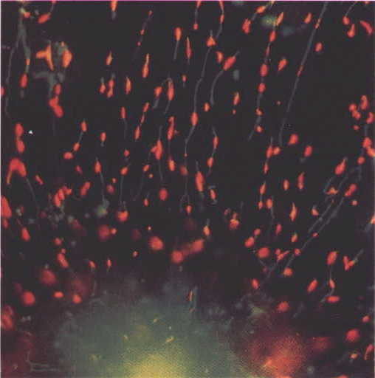
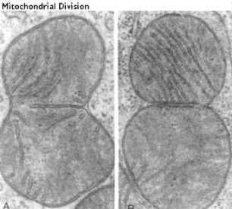
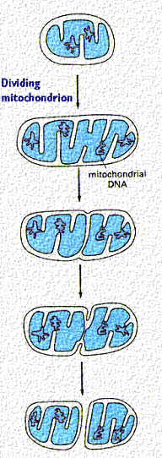
Obrázek 14-1 (vlevo): Dvě generace mitochondrií, zářící červeně nebo zeleně, v lidském fibroblastu. [I-1, str.583]
Obrázek 14-2 (vpravo): Zaškrcování mitochondrie. [V-3]
Obrázek 14-3 (podél textu): Schéma mitochondriálního dělení. [V-3]
Mitochondrie se v průběhu životního cyklu buňky zvětšují a dělí. Rozmnožování probíhá stejným způsobem jako u bakterií_-_příčným dělením (obr. 14-2, 14-3 a 14-4).
Vlastní mitochondriální růst a proces dělení není v podstatě závislý na jaderné DNA a jaderném dělní.
14.1 Nezávislost dělení
Přestože se mitochondrie dělí zároveň s buněčnou mitózou nebo meiozou, jejich rozmnožování je unikátní záležitost, která je s dělením jejich hostitelské buňky jen velmi volně svázána (obr. 14-1).
Mitochondrie svým dělením poskytují vznikajícím dceřiným buňkám dostatečný počet svých kopií na uspokojení jejich energetických potřeb.
14.2 Nemendelistická dědičnost mtDNA
Extrachromozomální geny mitochondrií nejsou děděny podle pravidel mendelistické dědičnosti. Touto problematikou se zabývá kapitola 25. Dědičnost mitochondrií.
Každá mitochondrie obsahuje 2 – 10 makromolekul mtDNA. Při dělení se tyto molekuly náhodně rozptýlí do obou dceřiných mitochondrií.
Není obvyklé, aby buňka byla homoplazmní, neboli aby obsahovala shodný genom všech svých mitochondrií. Tento stav je způsoben mutacemi mtDNA a její distribucí do dceřiných buněk.
Mitochondriální mutace jsou asi desetkrát častější než mutace jaderné. Příčinou tohoto jevu je pravděpodobně absence histonů a ochranného aparátu mtDNA. Také neexistuje systém, který by dokázal opravit chyby vzniklé v genomu (obr. 14-5).
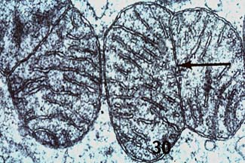
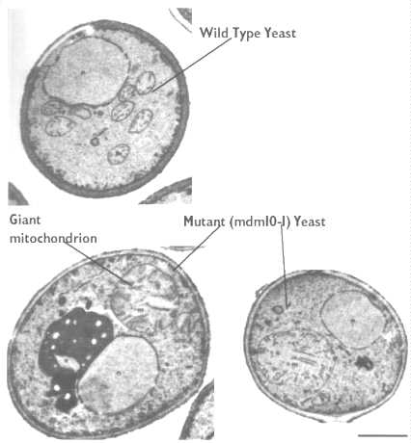
Obrázek 14-4 (vlevo): Dělící se mitochondrie. [V-35]
Obrázek 14-5 (vpravo): Výsledek odstranění proteinu MDM10 z mitochondrie kvasinky před jejím dělením. Mitochondrie sice přijme komponenty nutné k vytvoření membrán, matrix a enzymů, ale není schopna se rozdělit. Výsledkem je jedna obrovská mitochondrie. [V-3]
14.3 Heteroplazmie při mitochondriálním dělení
Existence normální i mutované mtDNA v jedné buňce se označuje heteroplazmie. Při dělení mateřské mitochondrie může dojít k rovnoměrnému rozdělení normální i mutované mtDNA, takže obě vzniklé mitochondrie mohou pracovat zcela normálně. Jestliže se oba druhy mtDNA rozdělí nerovnoměrně, může dojít k tomu, že část populace mitochondrií v dané buňce bude nefunkční.
Při dělení buňky se v jedné dceřiné buňce může nahromadit takové množství nefunkčních mitochondrií, že je ohrožena existence buňky, orgánu či celého jedince. Na druhé straně letální mutace nemusí za jistých okolností, jako je nízký podíl mutované DNA nebo příznivé rozdělení zdravých a dysfunkčních mitochondrií, vést k poškození buňky.
Ze studia lidské populační genetiky vyplynulo, že se v genofondu populace mohou při nízké frekvenci udržovat letální či semiletální geny, aniž způsobí vážnější škody. Jisté specifické situace, jako například příbuzenské sňatky, mohou vést v určitém regionu k nahromadění vzácných genetických chorob.
14.4 Mutované mitochondrie kvasinek
Jeden z příkladů cytoplazmatické dědičnosti je případ mutantních mitochondrií (zvaných petite) kvasinek uvedený na obrázku 14-6.
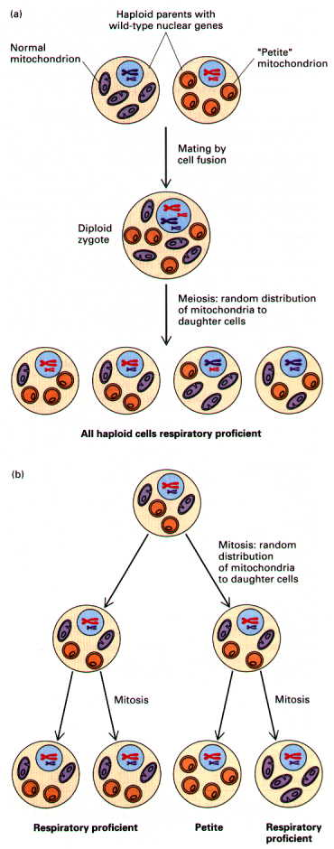
Kvasinky obsahující petite mitochondrie rostou pomaleji než kvasinky s mitochondriemi zvanými wild-type a vytvářejí malé kolonie. Petite nejsou schopny oxidativní fosforylace, takže postižené kvasinky získávají energii pouze alkoholovým kvašením.
Mitochondriální dědičnost kvasinek je biparentální. Genetickým křížením různých haploidních kvasinek se mutace petite neoddělí tak, jak je známo u jaderné chromozomální dědičnosti. Protože dědičnost petite nebo wild-type mitochondriálního fenotypu je čistě nonchromozomální, musela cytoplazma obsahovat mutageny, které byly rozhodujícím činitelem při mutaci mtDNA. Pozdější studie ukázaly, že mitochondrie postižené mutací petite mají defektní oxidativní fosforylaci kvůli deleci části mtDNA.
Obrázek 14-6 (podél textu): Cytoplazmatická dědičnost mutace petite v kvasinkách. [I-1]
(a) Fúzí haploidních buněk vzniká diploidní, která opět podstupuje meiozi, během níž se náhodně rozdělí mateřské chromozomy a mitochondrie obsahující svoji mtDNA. Jelikož kvasinky obsahují cca. 50 molekul mtDNA, všechny vzniklé buňky budou pravděpodobně obsahovat normální i defektní mitochondrie a budou schopny normální respirace.
(b) Jakmile tyto buňky ve svém cyklu dospějí k mitóze, cytoplazma včetně mitochondrií je náhodně distribuována do dceřiných buněk. Občas vznikne buňka, která obsahuje pouze defektní mtDNA s mutací petite a začne tvořit kolonii kvasinek petite.

